BÀI ĐỌC THÊM: Ông Hoàng Văn Đức, Giám đốc Nha Nông chính
VỊ THUYẾT KHÁCH VÀ THỦ LĨNH DIỆT GIẶC ĐÓI

Một trong số những trợ thủ giúp việc đắc lực của Chủ tịch Chính phủ lâm thời là Kỹ sư nông nghiệp Hoàng Văn Đức.
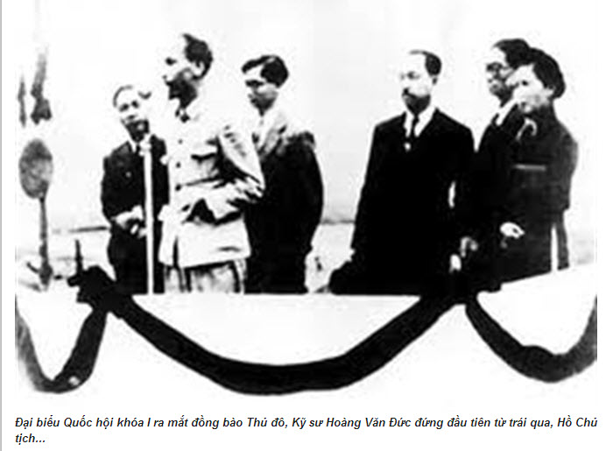
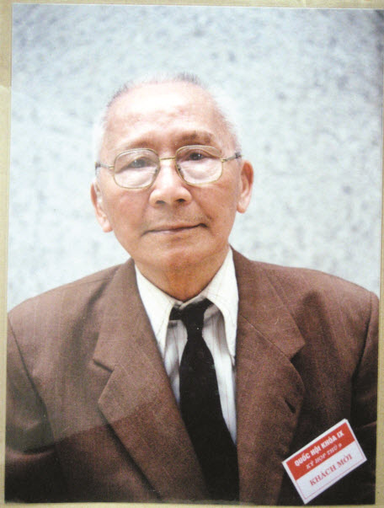

Ảnh: Đại biểu Quốc hội khóa I ra mắt đồng bào Thủ đô, Kỹ sư Hoàng Văn Đức đứng đầu tiên từ trái qua, đến Hồ Chủ tịch...
Những ngày cuối năm 1945, chính quyền cách mạng non trẻ mới được thành lập. Thù trong giặc ngoài chống phá. Ba thứ giặc: Giặc đói, giặc dốt và giặc ngoại xâm đe dọa. Chủ tịch Hồ Chí Minh chèo lái con thuyền cách mạng đi hết mọi thác ghềnh.
Vị thuyết khách:
Từ Quốc dân Đại hội Tân Trào về Hà Nội, ông Hoàng Văn Đức tham gia ngay vào Việt Minh thành Hoàng Diệu hưởng ứng cuộc khởi nghĩa giành chính quyền tại Thủ đô (19/8/1945).
Sau đó, ông được cử làm Tổng Giám đốc kiêm Thanh tra Canh nông – Sở Canh nông Bắc bộ và Chủ tịch Tổng hội viên chức Cứu quốc Hà Nội. Không lâu sau đó, ông được bổ nhiệm làm Tổng Giám đốc Nha Nông chính (Bộ Canh nông). Đầu tháng 12/1945, Chính phủ lâm thời chuẩn bị bầu cử Quốc hội khóa đầu tiên, ông Hoàng Văn Đức cùng Chủ tịch Hồ Chí Minh, Bộ trưởng Vũ Đình Hòe... ra ứng cử Đại biểu Quốc hội khóa I của Hà Nội.
Chính lúc này, các tổ chức Việt Quốc và Việt Cách được sự dung túng của những viên tướng của Tưởng Giới Thạch ra sức chống phá chính quyền. Các ông Hoàng Văn Đức, Hoàng Minh Chính và Lê Trọng Nghĩa đã phải đấu tranh trực diện với họ và các tướng Tàu mà đại diện là Tiêu Văn.
Bảy ngày trước cuộc bầu cử Quốc hội (6/1/1946), ông Hoàng Văn Đức nhận được thư riêng của Hồ Chủ tịch mời anh em Đảng Dân chủ cấp tốc đến bàn cách đối phó với các đảng đối lập đang mưu mô tung quân ngăn cản cuộc vận động tuyên truyền cho bầu cử trong cả nước.
Thư Bác viết:“Anh Đức, 2 giờ rưỡi chiều nay, mời 5 đại biểu của Dân chủ Đảng đến Bộ Nội vụ nói chuyện.
Chào thân ái
29/12/45
Hồ Chí Minh”.
Trong cuộc gặp chiều hôm đó, Hồ Chủ tịch cho biết đã xảy ra xung đột vũ trang tự phát ở một vài địa phương. Tại tỉnh Vĩnh Yên (nay là Vĩnh Phúc) lực lượng quân sự hai bên Việt Minh và Việt Quốc “sát khí đằng đằng” đang đóng đối diện ở chân núi Tam Đảo, sẵn sàng lao vào một cuộc tử chiến.
Lúc này, cần phải dàn xếp để hai bên cùng xuống thang, giữ hòa khí, đảm bảo cho bầu cử. Hồ Chủ tịch tin cậy và cử Kỹ sư Hoàng Văn Đức mang bức thư của Chủ tịch nước lên thị xã Vĩnh Yên, trao cho UBND tỉnh.
Một nhiệm vụ khác nặng nề hơn là giao cho ông tìm gặp điền chủ Đỗ Đình Đạo - thủ lĩnh Việt Quốc để dàn xếp. Trước đó, Đỗ Đình Đạo đã biết danh tiếng Kỹ sư Hoàng Văn Đức khi còn làm Thanh tra Canh nông – Sở Canh nông Bắc Kỳ thời Pháp thuộc. Kỹ sư Hoàng Văn Đức đã hoàn thành tốt “sứ mệnh” làm thuyết khách của mình.
Hơn 60 năm sau, nhớ lại sự kiện này, Bộ trưởng Vũ Đình Hòe đánh giá: Nếu cuộc thương thuyết của ông Hoàng Văn Đức thất bại, hai bên xảy ra chiến sự, chắc chắn không có cuộc bầu cử Quốc hội khóa I.
Thủ lĩnh diệt giặc đói:
Cùng với giặc ngoại xâm là giặc dốt và giặc đói. Chống đói bằng cách nào? Các bậc nhân sĩ, trí thức khắp cả nước đã hiến kế giúp Chính phủ chống giặc đói. Sau khi khẩn trương bàn bạc, nắm chắc tình hình cụ thể, Chính phủ đề ra hai biện pháp cứu đói khẩn cấp: Giải pháp trước mắt là nhường cơm sẻ áo và giải pháp lâu dài là tăng gia sản xuất.
Phong trào nhường cơm sẻ áo được phát động trong cả nước. Chủ tịch Hồ Chí Minh gương mẫu thực hiện 10 ngày nhịn ăn một bữa để dành gạo cứu đói. Nhà nước cũng tổ chức những địa điểm phát chẩn cung cấp cơm, cháo hay bất cứ thức gì ăn được cho những người sắp chết đói. Nhờ đó, hàng vạn người chờ chết, hàng vạn thân thể chỉ có da bọc xương đã được cứu sống. Từ cuối tháng 9/1945, cảnh chết đói gần như đã chấm dứt.
Tuy nhiên, nếu chỉ dựa vào số lúa gạo có sẵn để cứu đói thì chỉ là giải pháp cầm cự nhất thời. Biện pháp lâu dài là phải tăng gia sản xuất. Để thực hiện chủ trương tăng gia sản xuất, khắp nơi trong cả nước đề ra khẩu hiệu “Tấc đất tấc vàng”, tận dụng mọi nơi mọi chỗ có thể trồng trọt được. Người đề xuất sáng kiến phát động chiến dịch tăng gia sản xuất chính là Kỹ sư Hoàng Văn Đức.
Một phong trào sản xuất trong cả nước được phát động rầm rộ bằng mọi hình thức. Sau khi nước lụt rút hết, đã qua mùa cấy lúa, chỉ có thể trồng khoai nhưng khoai thì phải có dây làm giống. Trong tình hình khoai giống khan hiếm vì nhu cầu quá lớn, Kỹ sư Hoàng Văn Đức đã tìm ra một giải pháp: Lấy dây khoai trồng tạm trong vòng ba tuần, khoai chưa ra củ nhưng đã ra thân thì cắt từng đoạn giống, nhân lên gấp 5, gấp 10 lần để phát triển diện tích trồng khoai. Vụ thu hoạch có thể chậm hơn 2-3 tuần, nhưng diện tích và sản lượng thì tăng hơn 5-10 lần. Chính nhờ sáng kiến đó, đến khoảng tháng 10, tháng 11/1945, trên cả nước đã có những vụ thu hoạch lúa, ngô, khoai ... đầu tiên. Nhờ tất cả những cố gắng của cả nước, đến năm 1946, nạn đói đã bị đẩy lùi.
Người truyền bá kiến thức nông nghiệp:
Không chỉ làm công tác chính quyền và đoàn thể, Kỹ sư Hoàng Văn Đức còn dùng kiến thức chuyên môn của mình để phổ biến khoa học kỹ thuật nông nghiệp cho người dân cả nước.
Kỹ sư Hoàng Văn Đức là tác giả và là dịch giả nhiều cuốn sách phổ biến kiến thức nông nghiệp. Năm 1948, ngay trong kháng chiến chống Pháp vẫn còn ở giai đoạn phòng ngự, ông đã cùng Kỹ sư Vũ Công Hậu cho ra đời sách “Giồng rau”, dày 117 trang, khổ lớn, do Bộ Canh nông xuất bản. Cuốn sách đã khẳng định vị trí của rau xanh trong kinh tế nông nghiệp và giá trị thực phẩm của nó. Đồng thời tác giả cũng giới thiệu các ngành và hình thức kinh doanh trong nghề trồng rau cùng phương pháp và kỹ thuật canh tác từng loại rau.
Năm 1964, để phổ biến kiến thức về vị trí cây gai trên thế giới và trong nền kinh tế quốc dân ở các tỉnh miền Bắc, các giống gai và phương pháp nhân giống, kỹ thuật trồng, thu hoạch và chế biến gai, ông cho ra đời cuốn “Trồng gai” do Nhà xuất bản Nông thôn phát hành, dày 125 trang.
Ngoài ra, Kỹ sư Hoàng Văn Đức còn viết chuyên khảo về mía đường dày 296 trang do Nhà xuất bản Nông nghiệp, phát hành năm 1982; chuyên khảo về việc phát triển cây dừa ở Việt Nam (viết cùng Trần Việt Chy), Nhà xuất bản Nông nghiệp, 1983, dày 181 trang.
Để cung cấp kiến thức khái quát về khí sinh học như nguyên liệu, thời gian, phương pháp sản xuất ở quy mô nhỏ, cách sử dụng khí sinh học; ông dịch cuốn “Khí sinh học 1” (Nhà xuất bản Nông nghiệp, 1988) giải đáp các câu hỏi: Khí sinh học là gì? Sản xuất ra sao? Sử dụng như thế nào?
Để hướng dẫn cách làm một đơn vị sản xuất khí sinh học trong đó các khâu chuẩn bị dụng cụ, nguyên liệu, thời gian, cách sử dụng, bảo quản khí sinh học, ông lại dịch cuốn “Khí sinh học 2” (Nhà xuất bản Nông nghiệp, 1988).
Đặc biệt với tầm nhìn xa về nông nghiệp bền vững, trong đó nêu Đề án xây dựng tổng quát trong quan hệ giữa nông nghiệp với thành thị và cộng đồng, ông đã dịch 200 trang sách “Đại cương về nông nghiệp bền vững” của Bill Mollison và Reny Mia Slay (Nhà xuất bản Nông nghiệp, 1994).
Ngoài ra, ông còn tham gia trong Ban biên tập biên soạn Từ điển bách khoa Nông nghiệp cùng GS. AHLĐ Nguyễn Văn Trương (nguyên Viện trưởng Viện Kinh tế sinh thái) và GS Trịnh Văn Thịnh (nguyên Tổng biên tập báo Kinh tế Nông thôn), sách do Trung tâm quốc gia biên soạn từ điển bách khoa Việt Nam, xuất bản năm 1991.
Trước đó nửa thế kỷ, trong 2 năm 1945-1946, Kỹ sư Hoàng Văn Đức còn làm Chủ nhiệm kiêm Chủ bút (Tổng biên tập) tập san “Tấc đất” với 16 số, phổ biến kiến thức nông nghiệp dành cho nhân dân khi chính quyền cách mạng non trẻ vừa thành lập.
Kỹ sư Hoàng Văn Đức đã trải qua các chức vụ Tổng Giám đốc Nha Nông chính Việt Nam (1946-1952), Phó Bí thư Tổng bộ Việt Minh (1946-1951), Ủy viên Thường vụ Quốc hội nước Việt Nam Dân chủ Cộng hòa (1946-1957), Ủy viên Thường vụ Đảng Dân chủ Việt Nam (1946-1957), Giảng viên Trường Đại học Nông nghiệp (1957-1959), Cán bộ kỹ thuật Bộ Nông trường (1960-1965), Cán bộ kỹ thuật Nông trường 2/9 Yên Thủy – Hòa Bình(1966-1973).
Nhà nước đã tặng thưởng Kỹ sư Hoàng Văn Đức: Huân chương Kháng chiến chống Pháp hạng Nhất, Huân chương Kháng chiến chống Mỹ hạng Nhì, và truy tặng Huân chương Độc lập hạng Nhất.

